标题：Moving the Goalposts? Mutual Fund Benchmark Changes and Relative Performance Manipulation
作者及机构:
Kevin Mullally: University of Central Florida,United States
Andrea Rossi*: University of Arizona,United States
摘要: We analyze changes to mutual funds’ self-declared benchmarks using hand-collected data from funds’ prospectuses. Under existing rules, funds can freely change their benchmark indexes and, implicitly, the historical returns to which they compare their past performance. Funds exploit this loophole by adding (dropping) indexes with lower (higher) past returns, thereby materially improving the appearance of their benchmark-adjusted returns. High-fee funds, broker-sold funds, and funds experiencing poor performance and outflows are more likely to engage in this behavior. These funds subsequently attract additional flows despite continuing to underperform their peers.
AI标题: 共同基金基准漂移：BAR操纵触发7.8%资金流入异常
AI精炼: 该研究聚焦于共同基金行业的信息披露漏洞，揭示了基金管理人如何通过策略性更换业绩基准指数操纵投资者对超额收益的感知。传统研究依赖第三方数据库（如晨星）追踪基金基准，但作者团队创新性地手工收集了2006-2018年间2,870只基金的SEC招股说明书，首次系统分析了36.5%基金存在的基准操纵行为。他们发现：表现欠佳的高费率基金倾向于增选历史回报低的指数/剔除高回报指数，使基准调整后收益（BAR）虚增5-9个百分点。这种"移动球门柱"行为成功吸引年均6,700-7,980万美元资金流入，但后续业绩仍持续跑输同行0.5%。研究采用三重反事实分析法（既有基准/最优匹配基准/同风格基准），结合资金流回归模型，实证了基准操纵对投资者决策的误导效应，最终为SEC提出应强制基金使用历史对应时点的基准进行披露的改革建议。
关键词:
三重反事实分析
流量绩效回归模型
基准调整后收益(BAR)
SEC招股说明书数据
Morningstar分类错配
跟踪误差优化
自我选定基准
资金流异常响应
学术要点: 学术要点 1：基准后门调整（Benchmark Backdating） 基金通过追溯性调整基准指数，选择历史回报更低的指数作为新基准，人为提升调整后相对收益表现。|||
学术要点 2：流量激励驱动型基准变更（Flow-Based Benchmark Manipulation） 基金基于资金流入激励，在业绩下滑时策略性更换基准，利用投资者依赖简单绩效指标的行为偏差吸引资金。|||
学术要点 3：多基准披露策略（Multi-Benchmark Disclosure Strategy） 基金通过动态增减多个基准指数构建复合对比框架，选择性地保留有利基准，规避单一基准的持续跟踪责任。|||
学术要点 4：基准风格漂移（Benchmark Style Drifting） 通过切换基准指数到"热门"投资风格类别，实现策略标签的隐性迁移，同时保持实际持仓不变的市场择时行为。|||
学术要点 5：监管套利型披露（Regulatory Arbitrage in Performance Reporting） 利用SEC规则允许基准自由变更的漏洞，将历史收益与事后选择的新基准对比，形成合法但误导性的绩效呈现。
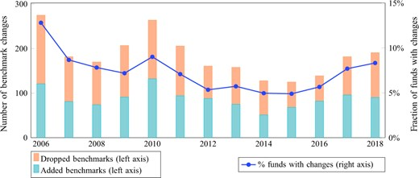
图表展示了基金通过调整基准指数改善历史业绩表现的数据对比。
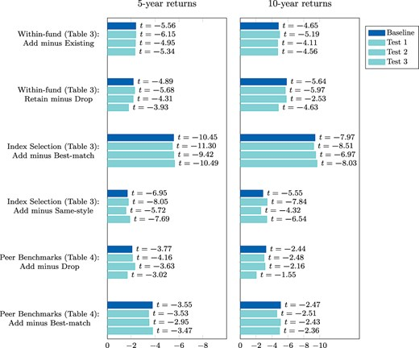
该图展示了基金调整基准后业绩表现与资金流动的关联趋势。
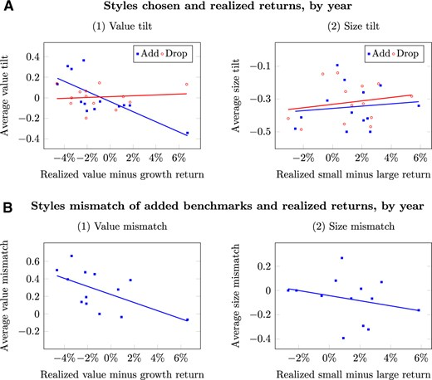
该图展示了共同基金调整基准指数前后历史回报对比及资金流动变化趋势。
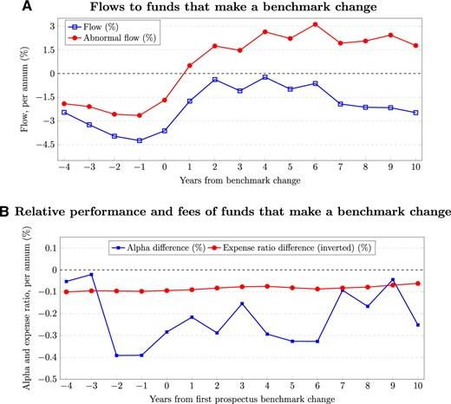
图片可能展示了基金更换基准前后业绩对比的柱状图或趋势图。
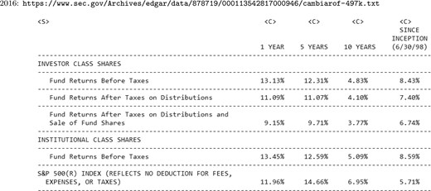
图示基金更换基准后资金流动与业绩表现对比。
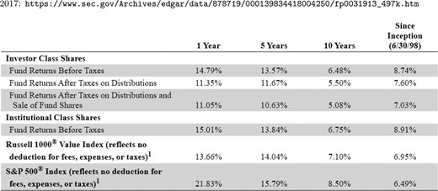
未找到图片描述。
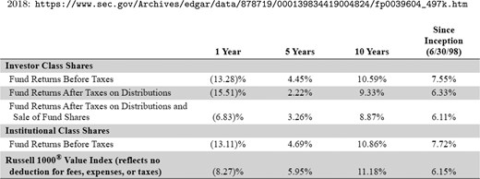
未找到图片描述。
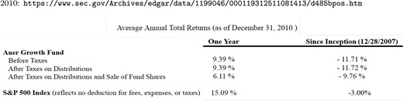
未找到图片描述。
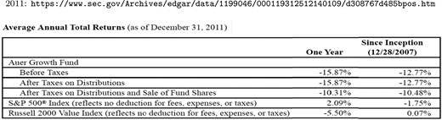
未找到图片描述。
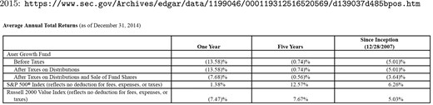
未找到图片描述。
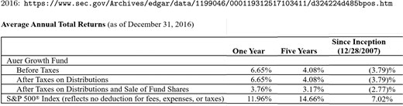
未找到图片描述。
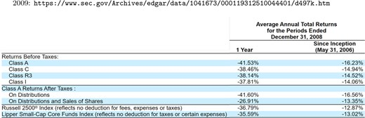
未找到图片描述。
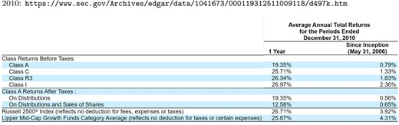
未找到图片描述。
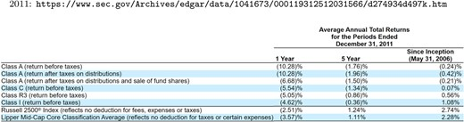
未找到图片描述。
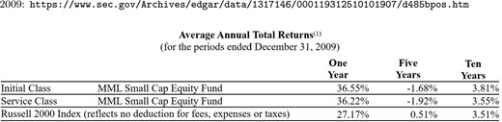
未找到图片描述。
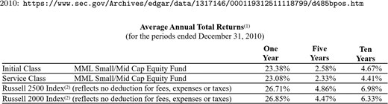
未找到图片描述。
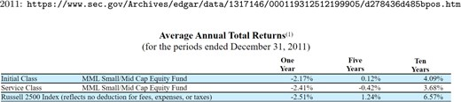
未找到图片描述。
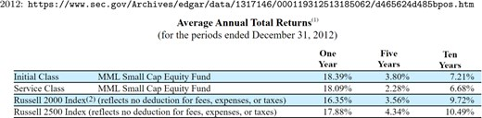
未找到图片描述。
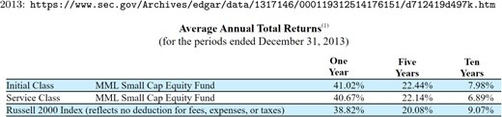
未找到图片描述。
原文链接: https://academic.oup.com/rfs/article-abstract/38/4/1067/7818354

